

**周度市场报告**

**2025年5月19日** 

市场综述

上周富时中国A50指数周涨1.59%，标准普尔500指数周涨5.27%。美元兑离岸人民币周跌0.42%。LME铜周涨0.02%，COMEX黄金周跌4.15%，COMEX白银周跌1.47%。WTI原油周跌1.49%。ICE原糖期货主力合约周跌1.24%，ICE棉主力合约周跌2.21%，MB铁矿石周涨2.86%。

图表1：全球资产涨跌幅

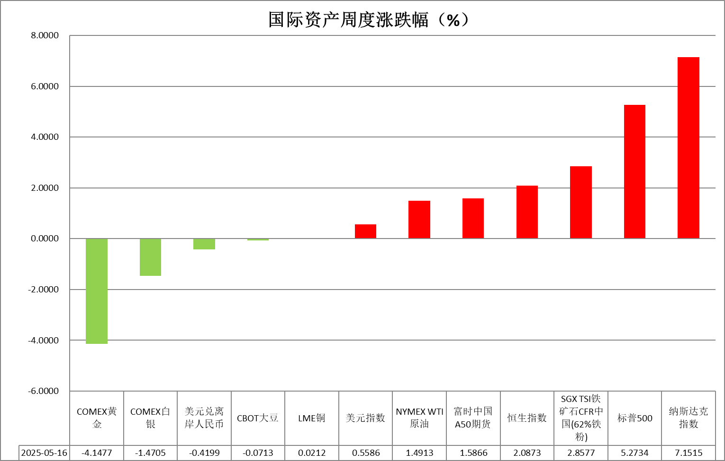

资料来源：公开资料整理，瑞达国际

* **周度事件汇总**

【中美经贸高层会谈联合声明发布，双方同意大幅降低双边关税水平，美方取消共计91%的加征关税，中方相应取消91%的反制关税；美方暂停实施24%的“对等关税”，中方也相应暂停实施24%的反制关税。】

【美国总统特朗普签署行政命令，要求制药商降低美国药品价格，与其他国家的药品价格保持一致。特朗普表示，如果美国的价格与其他国家不一致，政府将对企业征收关税。】

【美国总统特朗普访问卡塔尔期间，双方签署经贸、防务等领域的多项合作协议。美国白宫发布声明称，协议预计将带来至少1.2万亿美元的经济交流。其中，波音公司斩获史上最大单笔订单，金额高达2000亿美元。】

【美穆迪将美国评级从AAA下调至AA1，将美国评级展望从负面调整为稳定。穆迪称，评级下调反映政府债务增加；到2035年美国联邦债务负担将升至GDP的134%；预计到2035年美国联邦政府赤字将达到GDP的9%。】

【美国财政部公布的数据显示，2025年3月，美债前三大海外债主中，日本、英国增持美国国债，中国减持。中国由美国第二大债主变为第三大债主，英国变为第二大债主。】

【美联储主席鲍威尔表示，美联储正在考虑调整货币政策指导框架的核心内容，以应对2020年疫情后通胀和利率前景的重大变化。他指出，美国可能进入供应冲击更频繁、通胀更不稳定的时期，这对经济和央行构成艰巨挑战。而随着经济和政策不断变动，长期利率可能会走高。鲍威尔预测，美国4月PCE同比将上涨2.2%左右。】

【美联储副主席杰斐逊表示，关税及相关不确定性可能导致今年经济增长放缓、通胀上升，但货币政策已做好准备，可根据需要做出反应。杰斐逊强调，政府政策的不确定性显著增加，目前尚不清楚关税对物价上涨的影响是短期还是长期。】

【芝加哥联储主席、FOMC票委古尔斯比表示，4月份通胀数据不一定反映了美国进口关税上升的影响，美联储仍需要更多数据来判断物价和经济的走向。他指出，美联储必须做稳定之手，而不是对股票市场或政策声明的每日波动做出反应。】

【欧洲央行两位管理委员会成员表示，鉴于美国总统特朗普经济政策的不确定性很高，因此欧洲央行对下一步利率行动必须小心谨慎。交易员们已经调低了欧洲央行的降息预期，目前押注年底前降息幅度不到50个基点，为一个月以来的最低水平。】

【俄罗斯和乌克兰两国代表团16日在土耳其举行3年来的首次直接谈判。乌克兰方面在谈判结束后表示，谈判毫无成果。俄方则表示，对谈判结果总体满意，愿意继续同乌方进行接触。】

【美国4月未季调CPI同比上涨2.3%，连续第三个月低于预期，为自2021年2月以来的最低水平；核心CPI同比持平于2.8%，符合市场预期。美国总统特朗普利用低于预期的通胀报告再次向美联储主席施压，要求鲍威尔尽快下调利率。】

【美国4月PPI环比意外下跌0.5%，其中服务价格下降0.7%，创2009年以来最大单月跌幅。零售销售环比仅增长0.1%，明显低于3月1.7%的强劲增幅。制造业产值环比下降0.4%，出现六个月来的首次下降。5月住宅建筑商信心指数也下滑至2023年底以来的最低水平。】

【欧元区一季度经济增长下修。欧盟统计局公布最新数据，欧元区第一季度GDP环比增长，低于此前初步估算的0.4%。劳动力市场保持坚挺，第一季度就业增长0.3%，增幅高于去年年底的0.1%。】

【英国方面，英国今年第一季度经济增速快于预期，商品和服务贸易逆差较上一季度进一步收窄。数据显示，英国一季度GDP环比增长0.7%，较前一季度0.1%的增速有所加快。】

【日本第一季度实际GDP同比由前一季度的增长2.4%转为下降0.7%，环比则下降0.2%，四个季度来首次呈现负增长。以食品为主的个人消费停滞不前。但日本现20年来最大外资买入潮。日本官方公布的数据显示，海外投资者上月买入日本股票和债券的规模创下近20年新高。】

 **周度品种观点**

|  |  |
| --- | --- |
| **品种** | **观点** |
| **S&P500** | 5月16日当周，标普500指数上涨5.27%至5958.38点；迷你标普500主力合约上涨4.65%至5948.5点。经济数据方面，由于对关税的担忧日益加剧，美国5月密歇根大学消费者信心指数初值下滑至50.8，创历史第二低。贸易政策上，美国总统特朗普表示，美国将单方面对许多贸易伙伴设定新的关税税率，而不是与所有贸易伙伴达成协议，将在“未来两到三周内”征收新的关税，贸易局势有进一步缓和的可能。主权信用方面，穆迪将美国评级从AAA下调至AA1，将美国评级展望从负面调整为稳定。整体来看，贸易关系缓和在一定程度上支撑市场，但美国主权信用评级下调，亦打击市场信心。策略上，建议暂时观望。 |
| **富时中国A50** | 5月16日当周，富时中国A50指数上证1.62%至13625.54点；新交所富时A50期指主力合约上涨1.59%至13638点。国内方面，经济基本面，物价端，中国4月CPI环比由降转涨，同比降幅不变，PPI环比降幅不变，同比降幅略有扩大。CPI-PPI剪刀差较上月扩大，或暗示未来物价仍面临一定压力。金融数据层面，1-4月份政府债券发行成为社融增量主要支撑，同时，在货币、财政政策共同发力下，4月份社融存量、M2增速均超预期。贸易端，中美日内瓦经贸会谈联合声明发布，美国将调整对中国商品的关税税率，中国亦同步调整对美反制关税并暂停非关税措施，该声明显著缓解短期贸易摩擦升级风险。整体来看，当前国内经济呈现贸易环境边际改善与内需逐步修复的双重特征，中美关税阶段性缓和显著改善外部环境，叠加在货币宽松和财政发力下，金融对实体经济支撑进一步加强，市场风险偏好或进一步提升。策略上，建议轻仓逢低买入。 |
| **LME铜** | 国际方面，亚特兰大联储主席博斯蒂克表示，他预计美国经济今年将放缓但不会陷入衰退，并重申2025年可能进行一次降息。博斯蒂克称，美国今年经济增长可能在0.5%至1%之间。  国内方面，国家信息中心发布一系列先行指标显示，4月份以来，在一系列宏观政策协同发力下，消费、投资、工业生产等多领域保持向好态势。数据显示，初创企业经营活力指数同比增长36.8%，增速较上月提升14.3个百分点。线下消费热度指数同比增长25.4%，比上个月提高4.6个百分点。美元美债方面，美元指数先跌后涨，盘中一度重回101关口，但未能站稳在这一关口上方，最终收涨0.18%，报100.99。基准的10年期美债收益率收报4.484%；对货币政策更敏感的两年期美债收益率收报4.014%。库存方面，截止5月16日，LME总库存为179375吨，较上周环比-11375吨；COMEX总库为169664短吨，较上周环比+6206短吨；SHFE库存为108142吨，较上周环比+27437吨。美铜、沪铜库存快速增加，伦铜持续降库。交易方面，隔夜COMEX铜主力合约宽幅震荡走弱，涨跌幅-1.96%，报收4.5915。截止5月13日CFTC非商业多头持仓为71926张，空头持仓为50404张，净持仓为净多21522张，环比上周-181张，净多头持仓有所增加。操作建议，轻仓震荡交易，仅供参考。 |
| **ICE原糖** | 本周美糖7月合约期价下跌，周度跌幅约1.46%。因预计供应将改善。巴西航运机构Wiiams周三发布的数据显示，截至5月14日当周，巴西港口等待装运食糖的船只数量为86艘，此前一周为64艘。港口等待装运的食糖数量为351.95万吨，此前一周为248.48万吨。在当周等待出口的食糖总量中，高等级原糖(VHP)数量为332.17万吨。根据Wiiams发布的数据，桑托斯港等待出口的食糖数量为235.89万吨，帕拉纳瓜港等待出口的食糖数量为86.43万吨。 |
| **ICE棉花** | 本周美棉7月合约价格下跌，周度跌幅约2.37%。市场参与者消化疲软的新作销售数据，同时等待贸易局势发展方面的更多具体消息。国际方面，美国农业部 (USDA)周四公布的出口销售报告显示，5月8日止当周，美国当前市场年度棉花出口销售净增12.22万包，较之前一周增加86%，较前四周均值增加2%。当周，美国下一市场年度棉花出口销售净增3.42万包。当周，美国棉花出口装船为32.92万包，较之前一周减少17%，较此前四周均值减少5%，其中，向中国大陆出口装船0.33万包。当周，美国当前市场年度棉花新销售15.40万包。美国下一市场年度棉花新销售3.42万包。 |
| **美元指数** | 截至5月16日，美元指数涨0.15%报100.9828，周涨0.56%。非美货币多数下跌，欧元兑美元跌0.21%报1.1163，周跌0.76%；英镑兑美元跌0.19%报1.328，周跌0.19%；美元兑日元跌0.03%报145.6425，周涨0.19%。  上周中美超预期达成贸易协议，美国有效关税税率大幅下行，市场风险偏好回暖推动美债收益率与美元同步回升。美国4月CPI温和增长且整体呈放缓趋势，因零售商正消化为规避关税而提前采购的库存，PPI数据不及预期，一定程度反映企业利润率的下滑，反映部分关税冲击。消费者和生产者通胀水平的同步下行，叠加中美贸易的乐观预期，预示美国未来经济的滞胀风险边际缓解，若未来经济数据释放缓和信号，美联储或开启新一轮的降息周期，但鲍威尔再度警告经济形势的不确定性以及长期利率的上行，短期内继续维持观望态度。截至5月13日当周CFTC美元非商业多头净持仓增加10365手，关税预期的缓和或推动资金流入美元。穆迪将美国评级从AAA下调至AA1，评级下调反映政府债务增加，到2035年美国联邦债务负担将升至GDP的134%，美国政府日益加剧的财政问题或对美元中长期走势构成压力。整体来看，鹰派美联储以及经济数据放缓的双重压力或使美元陷入多空拉锯，短期内或维持区间震荡运行。  欧元上周走势受制于美元走强，以及利率政策分化下美欧利差的持续走阔。欧元区第一季度GDP增速小幅下修，但连续五个季度的扩张格局仍支撑未来经济向好的预期。美欧关税谈判持续受阻，美国就关税问题不断向欧盟施压，避险情绪升温导致德国国债价格持续抬高，降息预期有所上行，欧元短期内震荡偏弱格局看待。美国关税冲击日本经济，日本第一季度GDP下滑速度超出市场预期，使日央行在加息时机与幅度上的决策趋于复杂。全球经济放缓的担忧迫使日央行在此前的政策会议上大幅下调经济增长预期，并对其"薪资持续增长将支撑消费及整体经济"的核心观点提出质疑，日本能否在双边贸易谈判中获得美国关税豁免仍存变数，日元短期内震荡看待。 |
| **贵金属** | 截至5月16日，国际贵金属期货普遍收跌，COMEX黄金期货跌0.66%报3205.30美元/盎司，周跌3.72%。COMEX白银期货跌0.76%报32.43美元/盎司，周跌1.37%。截至5月13日当周，COMEX黄金期货投机性净多头头寸减少1,434手至110,874手，中美贸易紧张局势显著缓和及地缘风险降温将持续压制避险需求，金价维持震荡调整态势，近期CFTC净多头资金整体呈净流出状态。目前来看关税的通胀抬升作用仍未传导至消费物价端，但伴随美国"抢出口"效应消退后，5月通胀数据存在上行风险，2025Q2经济数据或加速回落，4月制造业和消费数据已显露疲态。中长期而言，虽然短期内预防式降息概率下降，但经济放缓趋势下宽松周期只会推迟不会缺席，中长期美联储降息预期对于金价来讲仍属于利多，央行持续购金趋势稳固且黄金ETF呈持续净流入的格局，黄金回调后仍存在较大的买盘需求。穆迪将美国评级从AAA下调至AA1，评级下调反映政府债务增加，到2035年美国联邦债务负担将升至GDP的134%，美国政府日益加剧的财政问题或对美元中长期走势构成压力，对金价提供一定支撑。白银方面，经济预期改善的背景下商品属性给予银价一定支撑，金银比有望阶段性回落，但受金价的联动效应影响白银近期走势或仍呈现偏弱态势。操作上建议，暂时观望为主。外盘方面，本周COMEX黄金期货关注区间：3100-3250美元/盎司，COMEX白银期货关注区间：32-34美元/盎司。 |

 **周度品种图表**

|  |
| --- |
| 图2：富时中国A50  图1 ：标普500指数 |
| 图4：美国原油价格  图3：LME铜走势图 |
| 图6：ICE棉花期货主力合约日走势图  图5：ICE原糖期货主力合约走势图 |
| 图7：铁矿走势图  图8：大豆走势图 |
| 图9：美元指数走势图  图10：黄金走势图 |

资料源：公开资料整理，瑞达国际

 **本周热点日程**

|  |  |  |
| --- | --- | --- |
| **时间** | | **数据/事件** |
| **2025/05/19** | **22:00** | **美国4月谘商会领先指标月率** |
| **2025/05/20** | **14:00** | **德国4月PPI** |
| **2025/05/20** | **16:00** | **欧元区3月季调后经常账** |
| **2025/05/20** | **22:00** | **欧元区5月消费者信心指数初值** |
| **2025/05/21** | **07:00** | **美联储穆萨莱姆、博斯蒂克、哈玛克、戴利发表讲话** |
| **2025/05/21** | **14:00** | **英国4月CPI** |
| **2025/05/22** | **15:30** | **德国5月制造业PMI初值** |
| **2025/05/22** | **20:30** | **美国当周初请失业金人数** |
| **2025/05/22** | **21:45** | **美国5月标普全球制造业PMI初值** |
| **2025/05/22** | **19:30** | **欧洲央行公布4月货币政策会议纪要** |
| **2025/05/22** | **22:00** | **美国4月成屋销售总数年化** |
| **2025/05/23** | **07:30** | **日本4月核心CPI年率** |
| **2025/05/23** |  | **德国第一季度未季调GDP年率终值** |
| **2025/05/23** | **22:00** | **美国4月新屋销售总数年化** |

△ 免责声明

此报告由瑞达国际所编制。本报告采用之资料及意见均相信可靠及准确，但本公司并不对各分析或有关资料之可 靠性及准确性作出全面性保证。本报告只供客户或读者作参考之用，客户或读者不应完全依靠本报告内容作为投资准 则。

本报告之资料及意见如有任何更改，恕不另行通知。本报告并非及并无意图构成任何作价或招揽进行买卖本报告 提及的商品。本公司不会对任何因依靠本报告作出任何买卖而引致之任何损失承担任何责任。



24小时客服电话： 00852 - 25342000/86 - 13603059885

24小时传真电话： 00852 - 25632368

客服邮箱： cs@ruida- int . com

客服QQ： 203195058/2938472186

网址：www. ruida- int . com

地址: 香港湾仔菲林明道8号大同大厦17楼05 - 06室